федеральное государственное бюджетное образовательное учреждение
высшего образования
«Пермский государственный гуманитарно-педагогический университет»
Отдел дополнительного профессионального образования

Пермский государственный гуманитарно-педагогический университет по заказу Министерства образования и науки Пермского края приглашает пройти обучение на курсах повышения квалификации по дополнительным профессиональным программам:
- «Психолого-педагогические основы образовательной деятельности»
Содержание программы: Психолого-педагогические принципы организации образовательного процесса, современные методы обучения. Интерактивные методы обучения. Активные методы обучения. Учебная мотивация обучающихся и технологии ее диагностики и развития. Психолого-социально-педагогические особенности современного школьника. Психологические задачи развития детей в период школьного обучения. Психологические особенности девиантного поведения школьников. Психолого-педагогические основы взаимодействия с семьями обучающихся. Педагогическое общение и педагогическая поддержка. Психолого-педагогическое наблюдение как инструмент диагностики развития обучающихся. Психолого-педагогические особенности и технологии обучения детей с ОВЗ. Психолого-педагогические особенности обучения детей в ситуации социального неблагополучия. Психологические аспекты индивидуализации обучения.
Категория слушателей: учитель, педагог дополнительного образования, музыкальный руководитель, преподаватель ДШИ, не имеющие педагогического образования
Объем часов: 108
Форма обучения: очно-заочная с применением дистанционных образовательных технологий
№ группы | Сроки проведения |  |  | Место проведения | Количество групп/  слушателей
 | Первая очная сессия | Дистанционная сессия | Вторая очная сессия
1 | 18 марта 2019 года - 22 марта 2019 года | 23 марта 2019 года – 21 апреля 2019 года | 22 апреля 2019 года - 25 апреля 2019 года | г. Пермь,  ул. 25 Октября,37 | 1/25

- «Контрольно-оценочная деятельность: учитель и ученик»
Содержание программы: понятие о системе оценки планируемых результатов в начальном общем образовании. Закон «Об образовании в Российской Федерации», ФГОС НОО о требованиях к системе оценки планируемых результатов. Технология формирующего оценивания в начальной школе. Принципы формирующего оценивания. Применение формирующего оценивания на уроках в начальной школе. Стратегии и техники взаимооценивания и самооценивания. Критериальное оценивание: сущность и особенности применения в процессе обучения младших школьников. Формирование контрольно-оценочной самостоятельности младших школьников. Проектирование уроков развивающего контроля, рефлексии. Инструменты оценки достижения планируемых результатов. Проектирование заданий и разработка контрольно-измерительных материалов по дисциплинам начальной школы. Домашняя самостоятельная работа, портфолио, проект, проектная задача, творческая работа – формы контроля и оценки планируемых результатов обучающихся начальной школы. Информационно-коммуникационные технологии для развития смыслового чтения младших школьников. Обеспечение здоровьесбережения обучающихся и использование современных образовательных технологий работы с детьми с ОВЗ.
Категория слушателей: учителя начальных классов
Объем часов: 72
Форма обучения: очно – заочная с применением дистанционных образовательных технологий.
№ гр. | Сроки проведения |  |  | Место проведения | Количество групп/ слушателей
 | Первая очная сессия | Дистанционная сессия | Вторая очная сессия
1 | 18 марта 2019 года - 22 марта 2019 года | 23 марта 2019 года - 04 апреля 2019 года | 05 апреля 2019 года | г. Пермь,  ул. 25 Октября,37* | 1/25
* Точная информация по месту проведения поступит на адрес электронной почты, который Вы укажете при регистрации.
- «Инновационные технологии взаимодействия ОО и семьи»
Содержание программы: современные стратегии родительского образования в Пермском крае. Взаимодействие образовательной организации и семьи в условиях социального партнерства. Развитие воспитательного потенциала современной семьи в открытом образовательном пространстве Пермского края. Презентация «Образовательных кейсов родительского образования». Технология работы с семьей в рамках современной психологии и психотерапии. Технология работы с неблагополучной семьей. Технология взаимодействия родителя с ребенком на принципах педагогической поддержки детской одаренности. Технология партнерского взаимодействия с родителями и методика создания семейных и родительских клубов на базе образовательных организаций. Современные арт-терапевтические приемы и технологии в работе с семьями в условиях семейного клуба. Как привлечь отцов к воспитанию детей и работе семейного клуба. Методика коллективных творческих дел в условиях семейного клуба. Взрослые дети и их родители: как нам научиться понимать друг друга.
Категория слушателей: психолог, методист, педагог, заместитель директора учебно-воспитательной работе, социальный педагог, воспитатель ДОО, педагог дополнительного образования
Объем часов: 40
Форма обучения: очная
№ группы | Сроки проведения |  |  | Место проведения | Количество групп/  слушателей
 | Первая очная сессия | Дистанционная сессия | Вторая очная сессия
1 | 18 марта 2019 года - 21 марта 2019 года | нет | 27 марта 2019 года | г. Пермь,  ул.Пушкина, 42 | 1/25
* Точная информация по месту проведения поступит на адрес электронной почты, который Вы указали при регистрации.

ЗАПИСЬ ПО ТЕЛЕФОНУ 89082433848-Дарья СЕРГЕЕВНА
Приложение № 1
к информационному письму

Инструкция по прохождению регистрации на курсы повышения квалификации в системе
«Единый банк образовательных программ»

- Введите адрес http://edubank.perm.ru (рис.1).
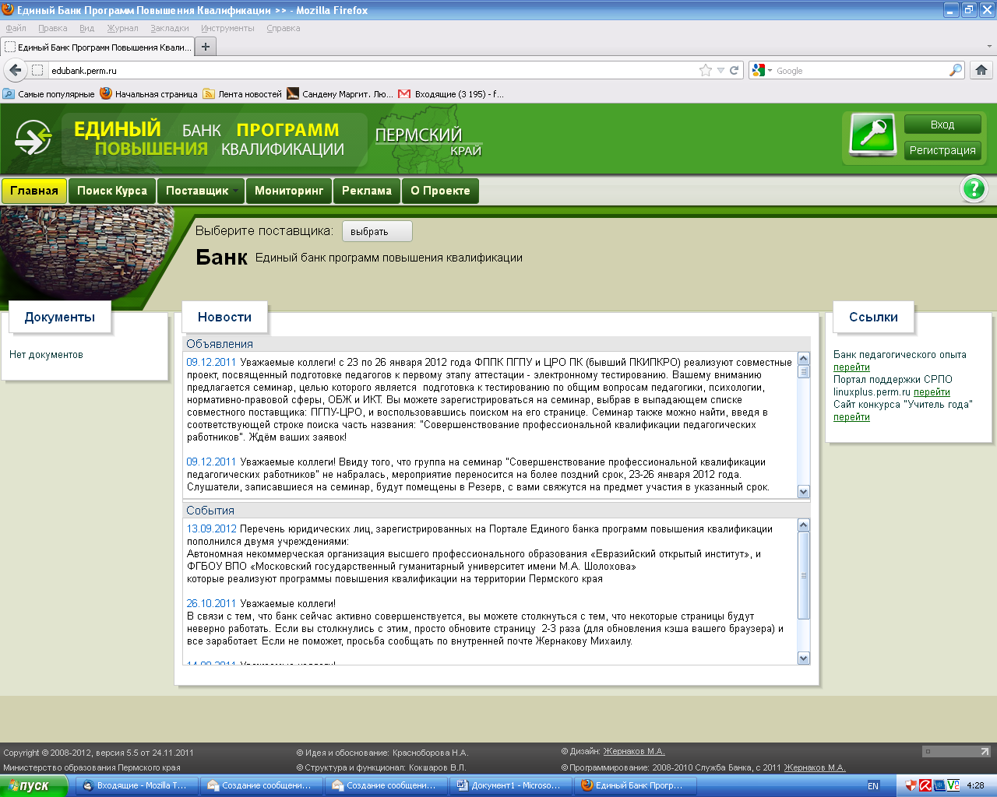
Рисунок 1

- Кликните мышкой по кнопке «Поиск курса» (рис.2).
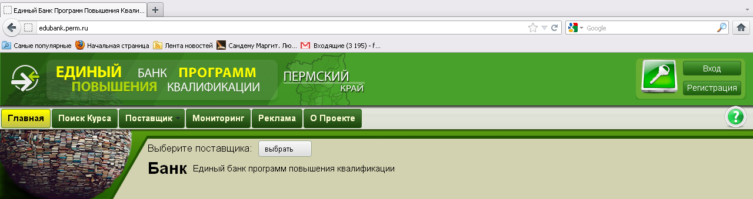
Рисунок 2

- Кликните мышкой по кнопке «Все поставщики» и выберите «Пермский государственный гуманитарно-педагогический университет (ПГГПУ)» (рис.3).
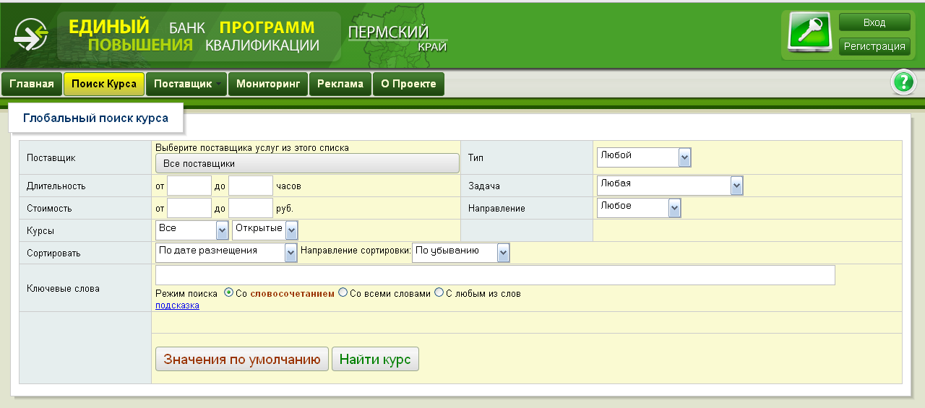
Рисунок 3
- Кликните мышкой по кнопке «Все подразделения» и выберите «ФППК» (рис.4).
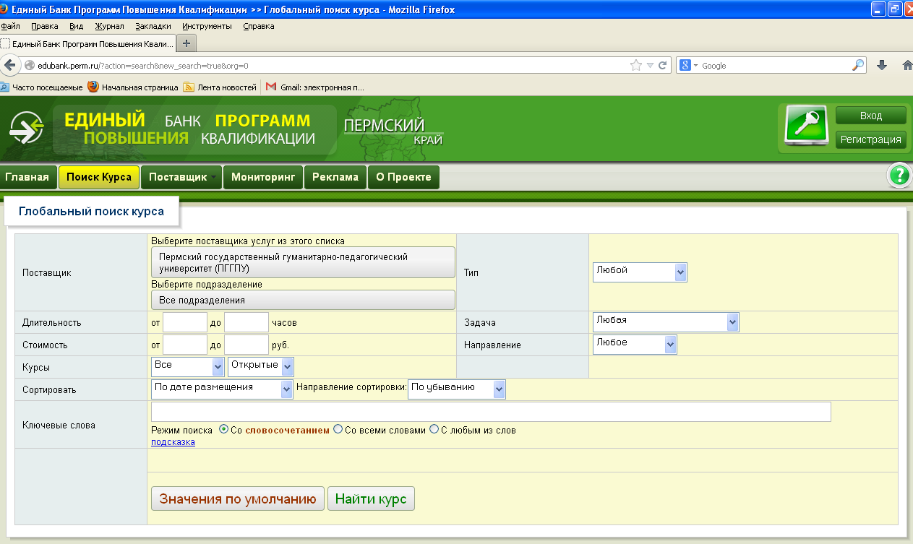
Рисунок 4

- Заполните все поля согласно рис. и кликните мышкой по кнопке «Найти курс» (рис.5).
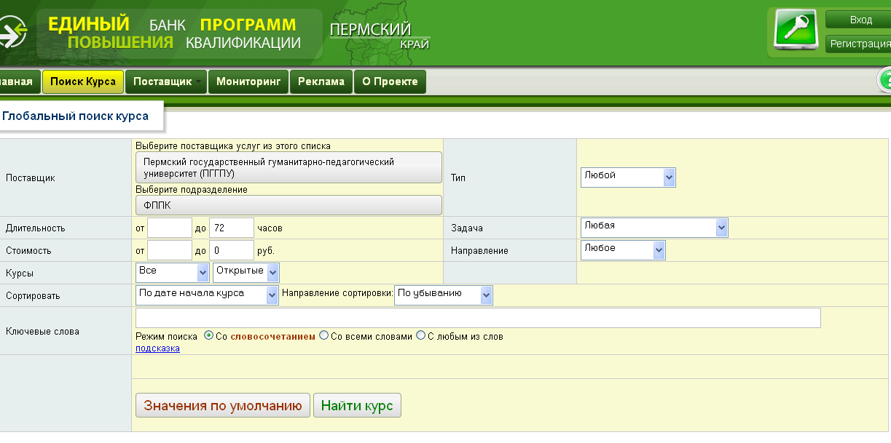
Рисунок 5

- Найдите курс, который Вас интересует. Обратите внимание, при выборе курса на: НАЗВАНИЕ, СРОКИ проведения и МЕСТО проведения курсов повышения квалификации (рис.6).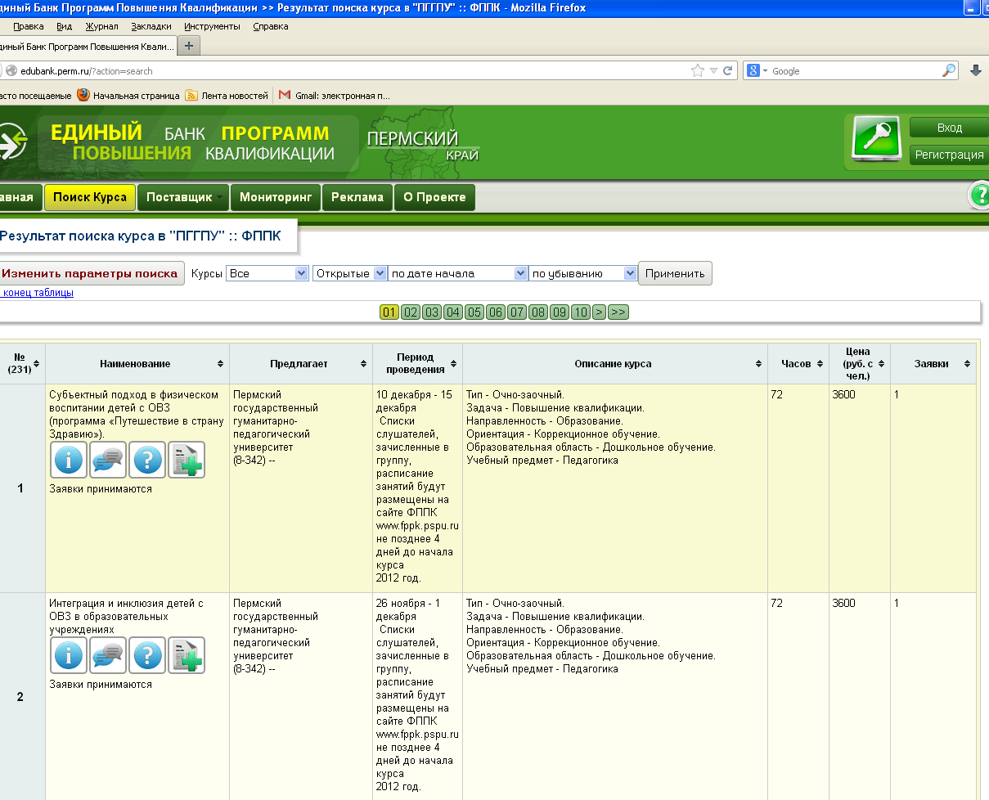
Рисунок 6

- Кликните мышкой по кнопке «Оформить заявку» (рис.7).
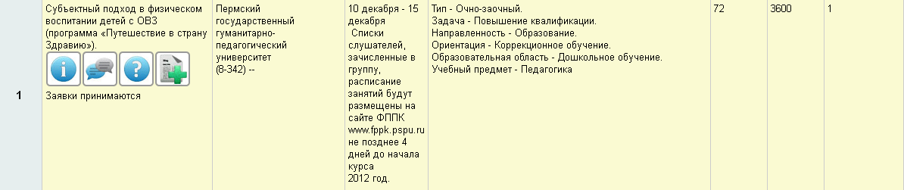

Рисунок 7

- Вы перешли на страницу согласно рис. 8.
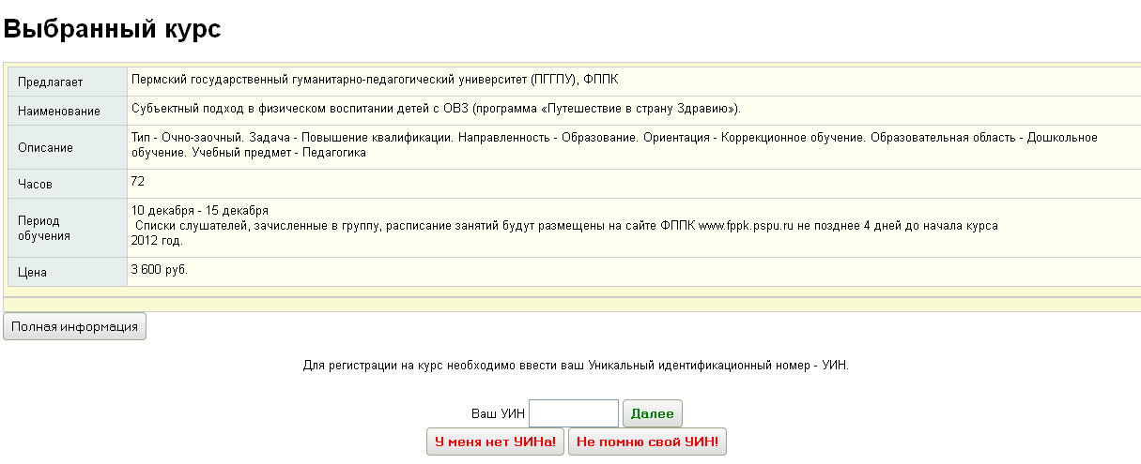
Рисунок 8

- Введите Ваш Уникальный идентификационный номер (УИН) или кликните по кнопке «У меня нет УИНа» (рис.9).
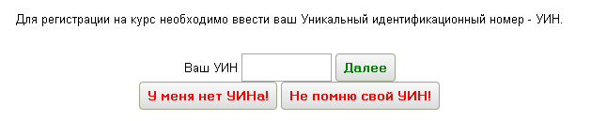
Рисунок 9
- Если у Вас нет УИНа:
Необходимо заполнить все поля и кликнуть по кнопке «Отправить заявку», запомнить и сохранить УИН для дальнейшей работы.

ВНИМАНИЕ: после отправления заявки необходимо отслеживать «Статус заявки»

- Контакты
По всем вопросам можно обращаться по телефону 8(342)212-68-52, 8342 2386449

